`

 | INSTALL & TROUBLE SHOOTING REPORT | Page | 1 of 8
Report Number :  TMB1107250001 | Station:  RRI Jember | Date : 04/07/2025
Description :
Install Armstrong Transmitter And Troubleshooting Transmission line and ATU
Item Name : | Install Armstrong Transmitter And Troubleshooting Transmission line and ATU  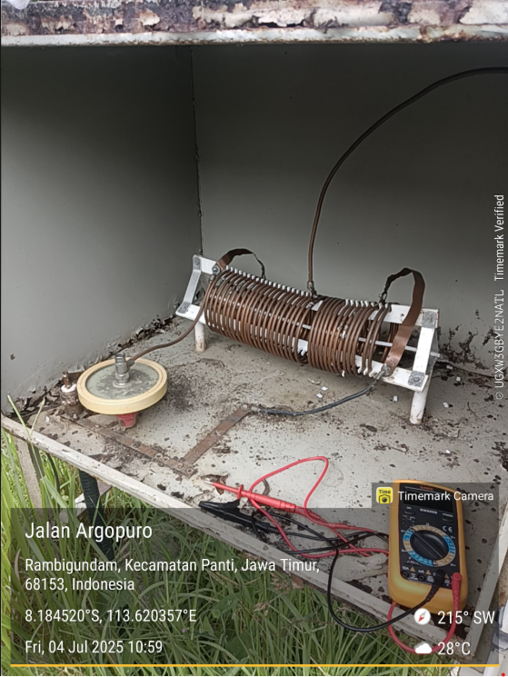

REPORT DETAIL
Pada tanggal 4 Juli 2025 hingga 6 Juli 2025, Kami pergi ke LPP RRI Jember untuk melakukan Perbaikan dengan Penggantian pada Antenna Tuning Unit (ATU) dari pemancar MW Armstrong yang bekerja pada frekuensi 999 KHz yang akan digunakan untuk siaran Progrmma 3.
Detail hasil sebagai berikut :

No | Picture | Description
1 | Pengecekan Kabel Coaxial  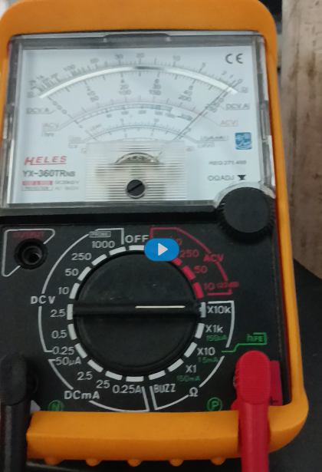  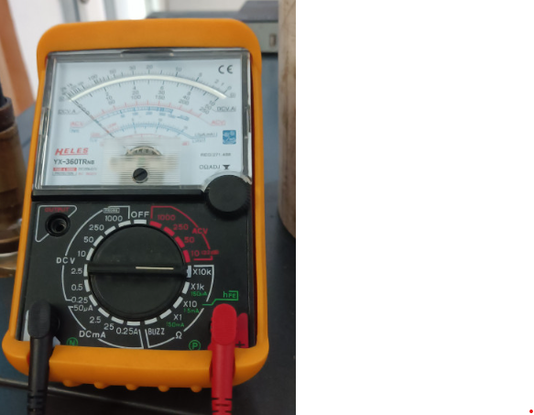  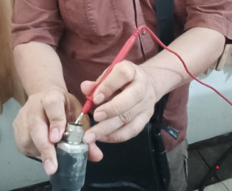  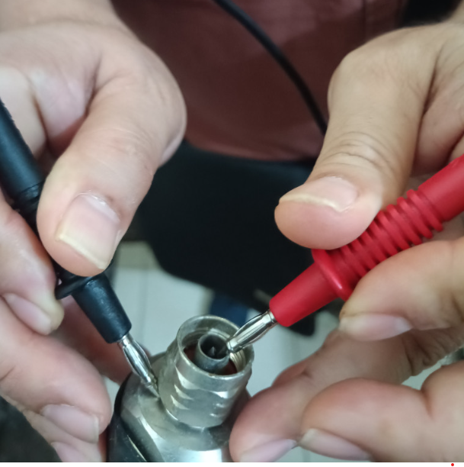 | Pengecekan dari Kabel Coaxial terpasang. Pengecekan untuk mengetahui apakah kabel dalam kondisi baik dan tidak short  Test Equipment : Multimeter  Hasil pengecekan Kabel tidak Short dan masih layak digunakan  Indikator :  Pengukuran Outer dengan Outer menunjukan nilai  Pengukuran Outer dengan Inner tidak menunjukan nilai

2 | Pemasangan Pemancar MW Armstrong 999 KHz 1 KW  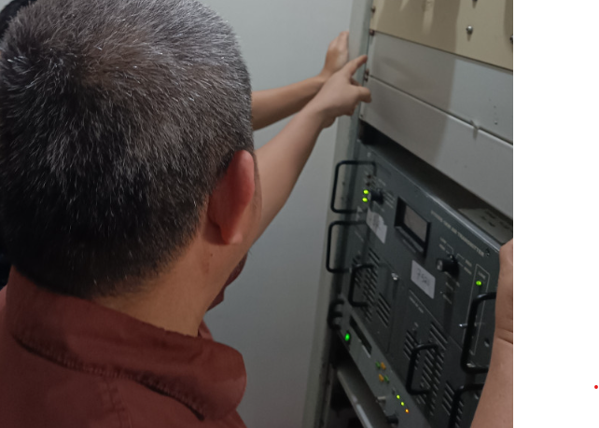 | Melakukan instalasi pemancar MW Armstrong 1 KW pada rak pemancar berikut dengan pemasangan kabel power dan setting posisi dan kabel coaxial
3 | Pengecekan Nilai Standing Wave Ratio (SWR)  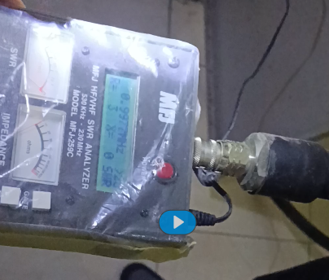  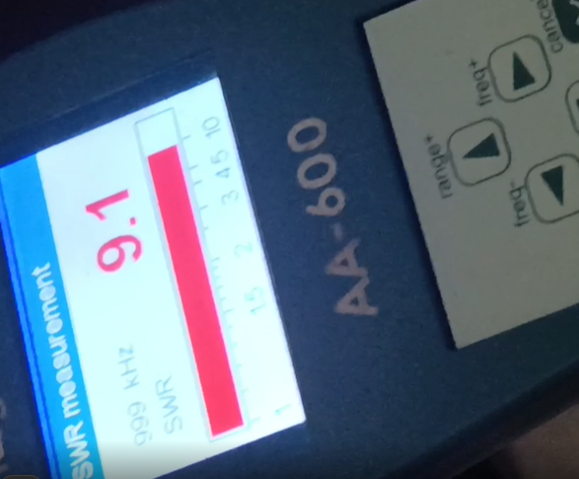 | Pengecekan SWR untuk mengetahui seberapa baik antena cocok dengan pemancar dan impedansi saluran transmisi  Test Equipment : MFJ SWR Analyzer dan Rig Expert  Hasil pengecekan nilai SWR dengan Rig Expert sangat tinggi yang berarti ada ketidaksesuaian antara antena, pemancar dan impedansi saluran transmisi sehingga perlu dilakukan perbaikan pada ATU

4 | Pengecekan dan pengukuran koneksi antara Loading Coil (LC) dengan Antenna  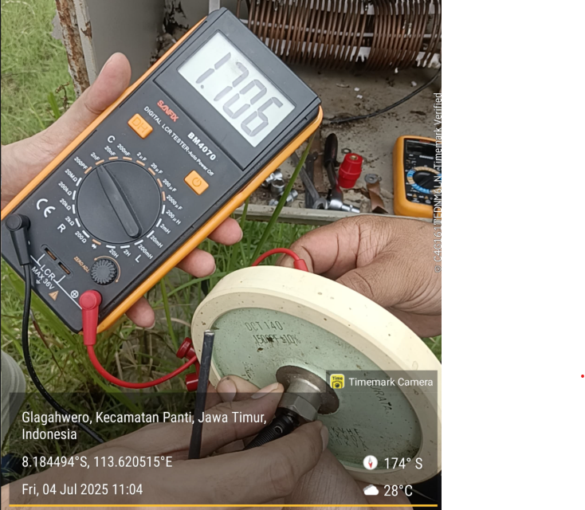  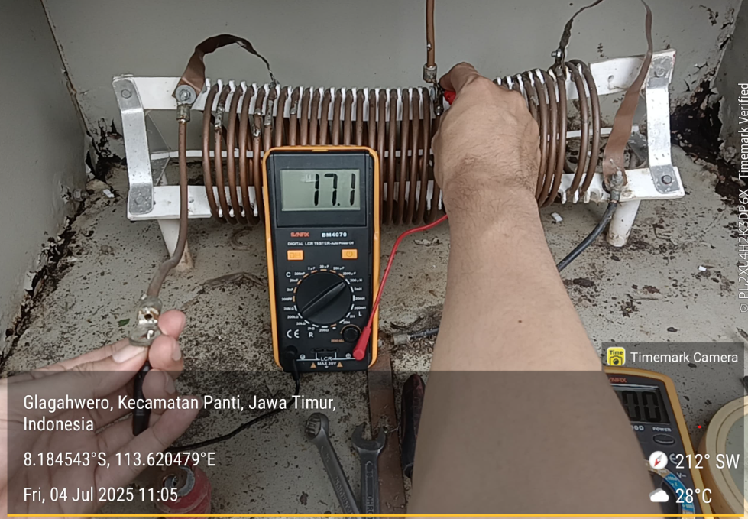  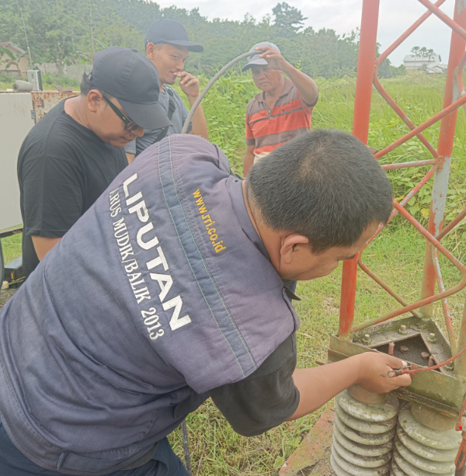 | Pengecekan, cleaning dan pengukuran pada koneksi antara antena, connector dan LC sebagai salah satu indikasi penyebab nilai SWR yang tidak bagus
5 | Perbaikan dan Setting ATU  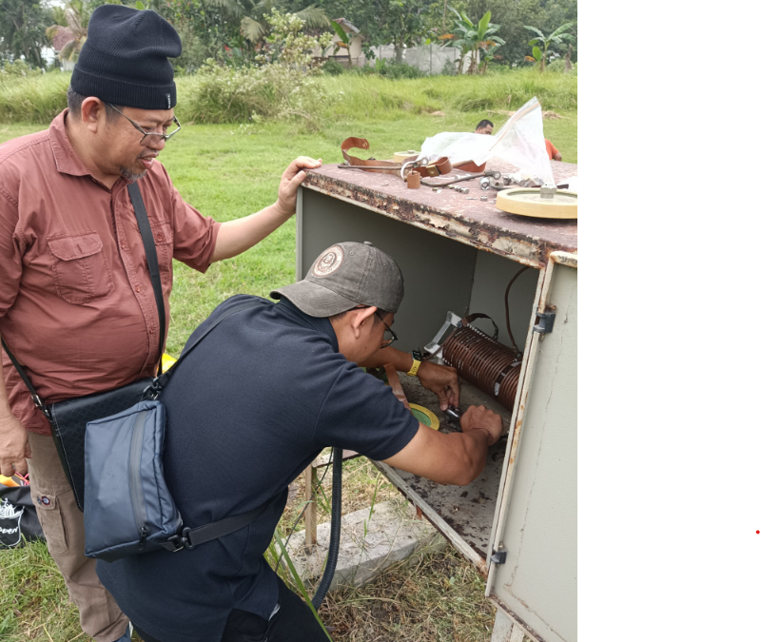  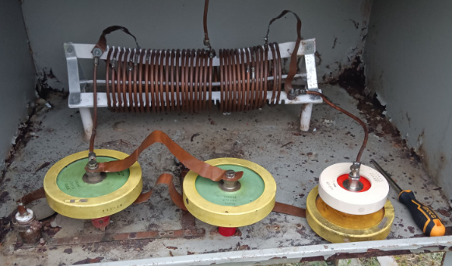  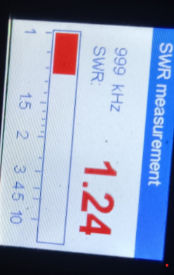 | Setting LC dan penggantian Capasitor (C) 1500 pf  Hasil nilai VSWR pada pemancar dengan setting low masih tinggi  Percobaan penggantian dengan nilai C yang bervariasi  Nilai 700 pf VSWR masih tinggi  Nilai 1400 pf VSWR masih tinggi  Nilai 1200 pf VSWR mulai turun  Nilai 1400 pf dengan tambahan C ke ground nilai .... pf VSWR mulai lebih baik namun masih tidak sesuai standar  Nilai 1400 pf dengan tambahan 2 C rangkaian seri ke ground dengan nilai masing-masing 50 pf VSWR mulai lebih baik namun masih tidak sesuai standar
7.  8. | 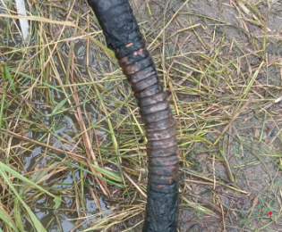  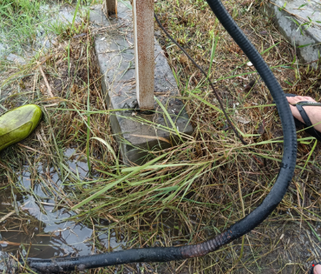  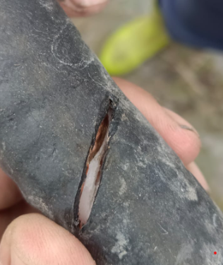  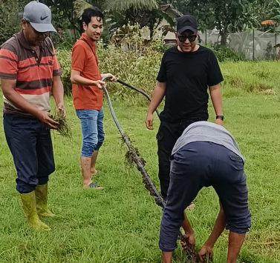  Pergantian koneksi, dan Tightening  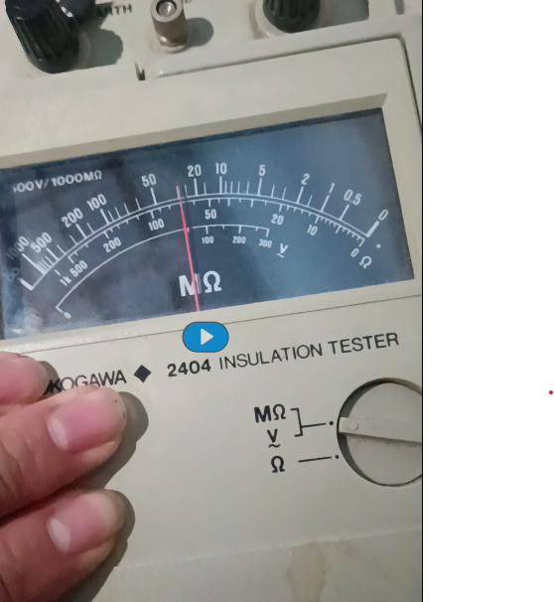  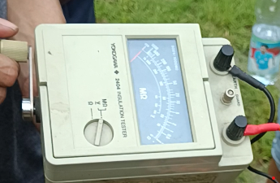  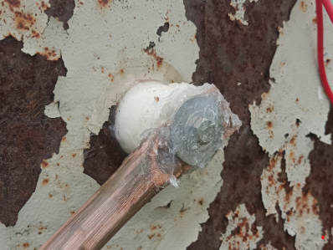  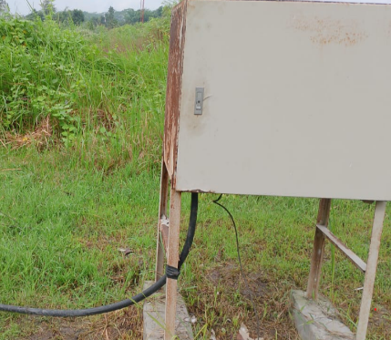  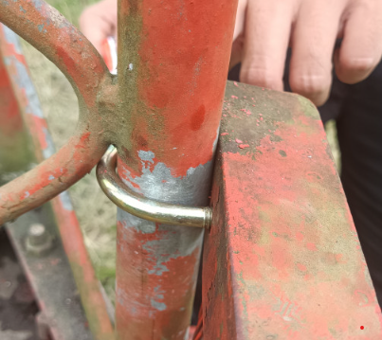  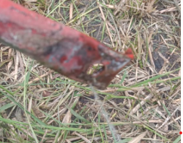  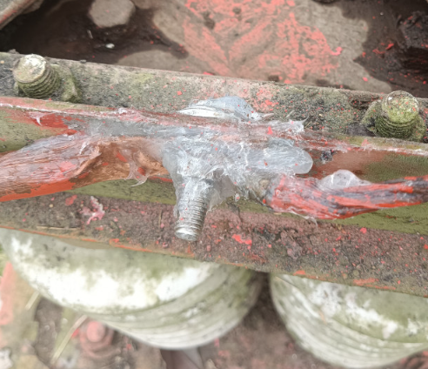  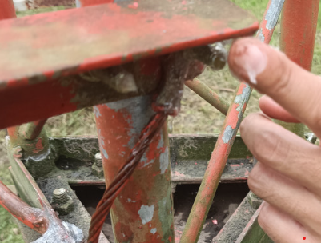  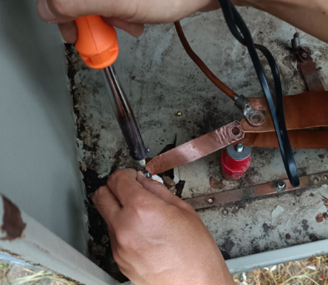  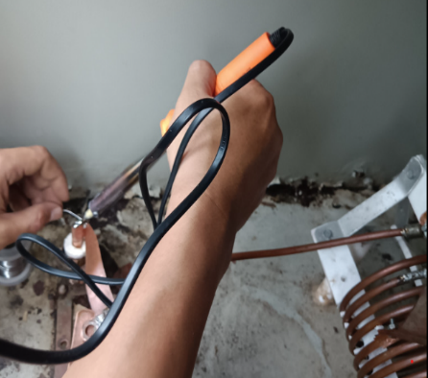  Test Run & Monitoring  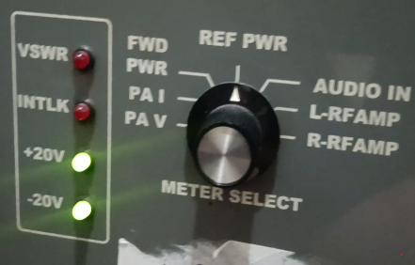  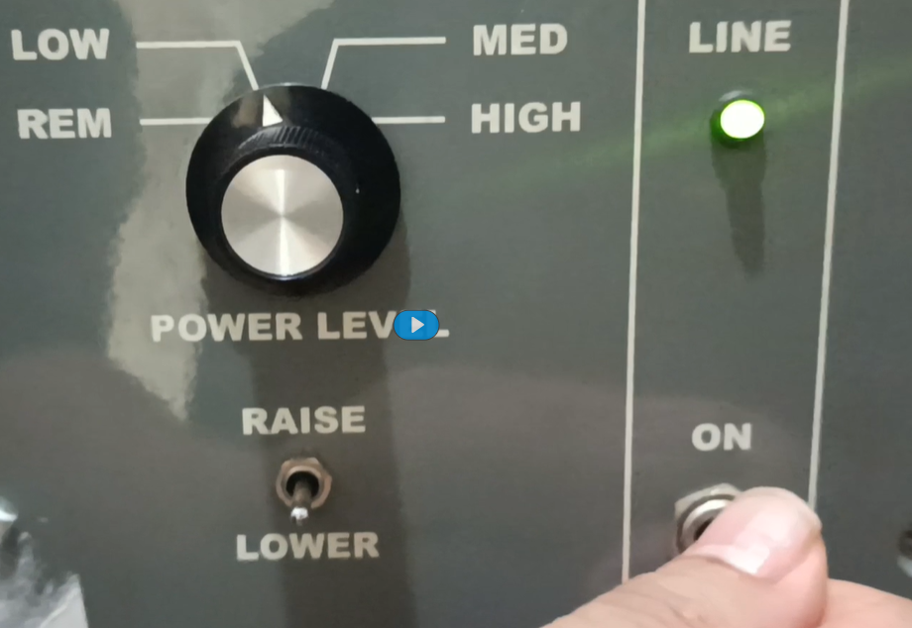  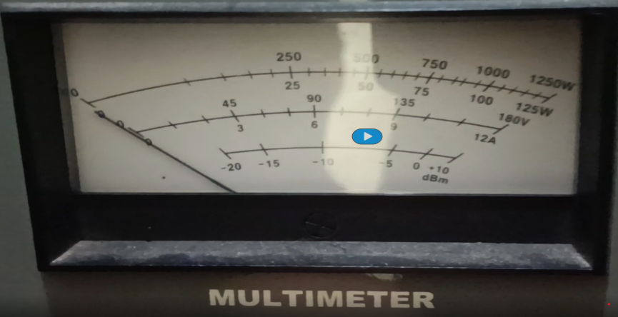  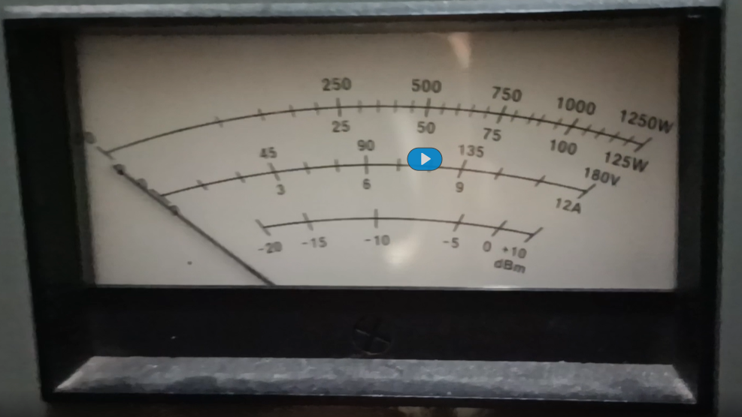  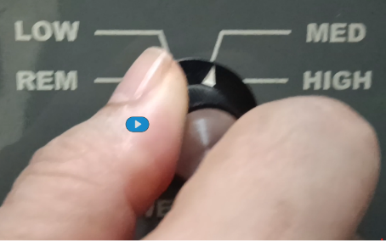  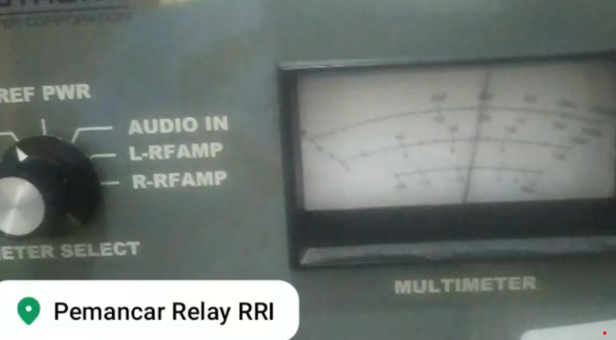  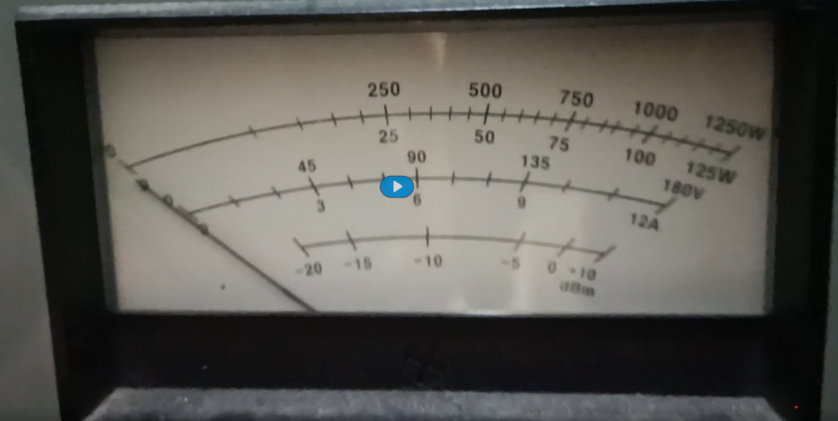  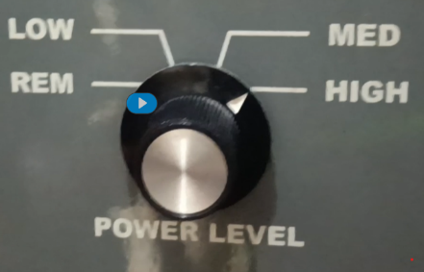  https://drive.rri.go.id/index.php/s/foHwmdCaLETdaeC | Melakukan pemotongan Coaxial dikarenakan terdapat sobekan di isolasi dan telah terbakar  Melakukan Meger Coaxial antara kabel terbakar dan yang dipotong yang tidak terbakar  Melakukan Peremajaan koneksi dengan baut, klem baru Pengisolasian dengan Silicon, dikarenakan koneksi dari ATU ke Antena terisi air  Melakukan Tightening dengan Mensolder koneksi Coax to ATU, koneksi Ke L dan Ground  Test Pada Low Power 250 W Reflected 0  Test Pada Medium Power 500 W Reflected 0  Test Pada High Power 800 W Reflected 0  Berikut hasil monitoring Armstrong 999 KHz Jember

CONCLUSION
- Pada saat Install dan Setting jaluur distribusi untuk Pemancar Armstrong perlu dilakukan:
- Pengecekan Coaxial
- Koneksi Input Output ATU
- Pengecekan nilai C
- Pengecekan Tightening baut adjust pada Ground L dan C

SUGGESTION
- Saat Intalasi Antenna, ATU Perlu Peremajaan dengan pengecetan sehingga menghindari korosi
- Untuk Coaxial Perlu relokasi dari atas dan bawah tanah secara langsung, dengan membuat jalur dibawah tanah dengan jalur khusus yang di buat gorong goron, atau dengan membuat tiang tray diatas dari ruang pemancar menuju ATU, dilakukan supaya Coaxial tidak kembali terluka, masuk air atau terbakar karna pembakaran lahan.

